*Задание на Кроссворд Немецкий 1 класс*



Составьте слово из букв в выделенных клетках (заполнив полностью кроссворд).

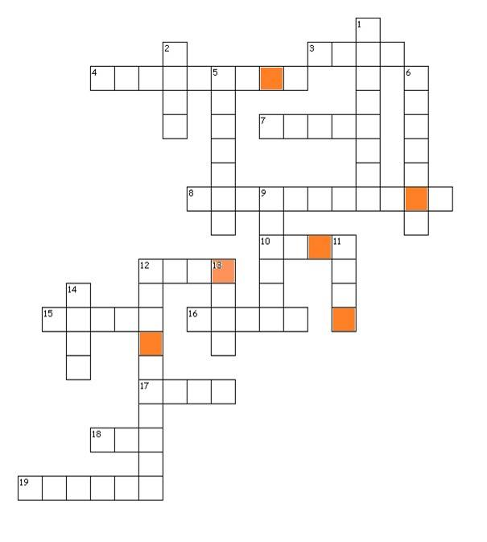

**Задание:**

перевести нижеуказанные слова на немецкий язык и записать в распечатанном кроссворде.

**По горизонтали:** 3. – книга4. – сестра7. – кошка8. - бабушка

10. – собака 12. – жёлтый 15. – привет 16. – отец 17. - четыре

18. – хорошо 19. – мать

**По вертикали:** 1. – плохой2. – два5. – черный6. - дочь

9. – школа 11. – три 12. – дедушка 13. – синий 14. – мяч

**Секретное слово: …………………. Фамилия и имя ученика ___________________________**